**1. Технико-экономическое обоснование темы**

Актуальность выбранной темы дипломного проекта с точки зрения необходимости совершенствования программного обеспечения и с экономической точки зрения заключается в следующем:

* повышение производительности труда сотрудников отдела;
* детализация контроля расходов на предприятии;
* сокращение объема ручной обработки информации;
* сокращение объема ошибок при обработке информации;
* централизованное хранение и получение полной и оперативной информации по балансовым счетам;
* экономия рабочего времени и трудовых ресурсов, затрачиваемых на выполнение обработки баланса.

Результатом внедрения данной системы должно стать усовершенствование выполнения следующих функций:

* ввод информации на одном автоматизированном рабочем месте, а использование разработанного программного продуктазаинтересованными пользователями на других автоматизированных рабочих местах;
* работа в режиме реального времени;
* разграничение доступа к данным оборотного баланса по принадлежности бюро;
* просмотр оборотного баланса по синтетическим и аналитическим счетам;
* выборки по синтетическим и аналитическим счетам;
* экспорт в Excelпросматриваемых выборок;
* просмотр расшифровок по 7 знакам для мемориальных ордеров, полученных из автоматизированной системы.

Большое внимание при разработке данной системы уделяется автоматизации функций бухгалтеров и кассиров участвующих в работе с оборотным балансом.

Внедрение этой разработки поможет облегчить труд персоналу в составлении отчетов и ордеров, снизить возможность возникновения ошибок, уменьшить время работы с отдельным счетом.

Разрабатываемая автоматизированная система является экономически эффективной по сравнению с предыдущим вариантом исполнения.

**2. Экономическая часть**

*2.1. Составление плана графика разработки*

Чтобы сократить продолжительность цикла разработки требуется составить план выполняемых работ. В качестве инструмента планирования работ используем ленточный график. Ленточный график позволяет наглядно представить логическую последовательность и взаимосвязь отдельных работ, срок начала и срок окончания работ. Он представляет собой таблицу, где перечислены наименования стадий разработки и видов работ, длительность выполнения каждого вида работ. Продолжением таблицы является график, отражающий продолжительность каждого вида работ в виде отрезков времени, которые располагаются в соответствии с последовательностью выполнения работ.

В соответствии с ГОСТ 19.102-77«ЕСПД. Стадии разработки» разработка состоит из 4 этапов:

1. техническое задание;
2. эскизный проект;
3. технический проект;
4. рабочий проект и внедрение.

Трудоёмкость выполнения, число исполнителей и продолжительность каждого этапа отражены в таблице 2.1.1.

Таблица 2.1.1- Данные для ленточного графика

|  |  |  |  |  |
| --- | --- | --- | --- | --- |
| Этапы работ | Содержание работ |  |  |  |
| 1. Техническое задание | Получение и согласование задания | 1 | 2 | 0,5 |
|  | Анализ задания | 1 | 1 | 1 |
|  | Анализ предметной области | 5 | 1 | 5 |
|  | Сбор исходных данных | 5 | 2 | 2,5 |
|  | Определение структуры входных и выходных данных | 6 | 1 | 6 |

Окончание таблицы 2.1.1

|  |  |  |  |  |
| --- | --- | --- | --- | --- |
|  | Определение требований к техническим средствам | 1 | 2 | 0,5 |
| Выбор СУБД и языка программирования | 1 | 2 | 0,5 |
| 2. Эскизный проект | Предварительная разработка структуры входных и выходных данных | 1 | 1 | 1 |
| Разработка общего описания алгоритма решения задачи | 7 | 2 | 4,5 |
| Разработка технико-экономического обоснования | 4 | 1 | 4 |
| 3. Технический проект | Определение формы представления входных и выходных данных | 2 | 2 | 1 |
| Разработка базы данных | 4 | 1 | 4 |
| Разработка структуры программы | 3 | 2 | 1,5 |
| 4. Рабочий проект | Программирование и отладка программы | 21 | 1 | 21 |
| Испытания программы и внедрение | 4 | 2 | 2 |
| Разработка пояснительной записки и программной документации | 18 | 1 | 18 |
| Согласование программной документации | 1 | 2 | 0,5 |
| Итого: | | 85 |  | 78,5 |

Длительность выполнения проекта составляет 85 человеко-дней. Время работы над проектом составляет 78,5 рабочих дня. При этом руководителем на разработку затрачено времени – 13,5 дней, а инженером – 78,5дней.

На рисунке 2.1 изображен ленточный график.

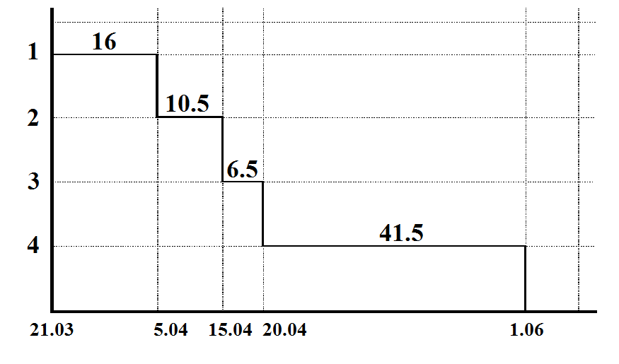

Рисунок 2.1 – Ленточный график

В результате был составлен график разработки, далее перейдём к составлению сметы затрат.

*2.2. Составление сметы затрат на разработку*

Затраты группируются в соответствии с их экономическим содержанием по следующим элементам:

* материальные затраты (за вычетом стоимости возвратных отходов);
* затраты на оплату труда;
* амортизация основных фондов;
* прочие затраты.

**Материальные затраты**

Материальные затраты - элемент себестоимости продукции (работ, услуг), в котором отражается стоимость приобретаемых со стороны сырья и материалов, входящих в состав вырабатываемой продукции или являющихся необходимым компонентом при изготовлении продукции (проведении работ, оказании услуг); покупных материалов, используемых в процессе производства продукции (работ, услуг) для обеспечения нормального технологического процесса и для упаковки продукции или расходуемых на другие производственные и хозяйственные нужды.

Результаты расчета затрат на материалы приведены в таблице 2.2.1.

Таблица 2.2.1- Перечень материалов

|  |  |  |  |  |
| --- | --- | --- | --- | --- |
| Наименование | Единица измерения | Количество, шт. | Цена, руб. | Сумма, руб. |
| Бумага для принетера (формат А4, 500л.) | Пачка | 1 | 200 | 200 |
| Заправка картриджа для лазерного принтера | Штука | 1 | 500 | 500 |
| Компакт-диск CD-RW | Штука | 1 | 25 | 25 |
| Переплет | Штука | 1 | 200 | 200 |
| USB-накопитель | Штука | 1 | 800 | 800 |
| ПО Borland Delphi 7.0 | Штука | 1 | 12000 | 12000 |
| ПО Oracle Database | Штука | 1 | 2000 | 2000 |
| ИТОГО(с учетом НДС) | | | | 15725 |
| ИТОГО(без учета НДС) | | | | 13326,3 |

Змат=13326,3 рублей.

Затраты на электроэнергию вычисляются как произведе­ние стоимости затраченной электроэнергии в час на затраченное количество времени. Потребляемая мощность компьютера примерно 150 Вт. За время работы над проектом (Вр) компьютер используется: Вр = 628 ч. Стоимость 1кВт/час равна 2,85 рубля. В целом затраты на электроэнергию при разработке (Зэр) составят:

Зэр = 628* 2,85 *0,15= 268,47 рублей.

Тогда материальные затраты составят:

Зм=Змат+ Зэр = 13326,3+ 268,47 = 13594,77 рублей.

**Затраты на оплату труда**

В расходы на оплату труда включаются любые начисления работникам в денежной и (или) натуральной формах, стимулирующие начисления и надбавки, компенсационные начисления, премии и единовременные поощрительные начисления, расходы, связанные с содержанием этих работников, предусмотренные нормами законодательства РФ, трудовыми или коллективными договорами.

Работу над проектом выполняют 2 человека: руководитель проекта (ведущий инженер по АСУП) и разработчик. Затраты на оплату труда начисляются исходя из ставки руководителя и разработчика, и времени, затраченного на выполнение работы. Заработная плата рассчитывается по следующей формуле 2.1:

*ЗП=Т*Д*, (2.1)

где Т - тарифная ставка;

Д - количество дней работы.

Тарифная ставка вычисляется по формуле 2.2:

, (2.2)

где  - минимальная заработная плата,

 - число рабочих дней в месяце.

Оклад руководителя проекта составляет 15000 рублей. Количество рабочих дней в месяце принимается равным 22. Оклад разработчика 10000 рублей. Общее число дней работы над проектом руководителя составляет 25 дней, разработчика–78,5 дней, тогда заработные платы руководителя проекта и разработчика составляют соответственно:

*ЗПрук*=15000/22*13,5= 9205рублей.

*ЗПраз*=10000/22*78,5= 35682рублей.

Следовательно, фонд оплаты труда составит:

*Фзп*=9205+35682=44887рублей.

**Амортизация основных фондов**

Затраты по данной статье представляют собой сумму амортизационных отчислений на полное восстановление основных производственных фондов. В нашем случае рассчитывается сумма затрат на амортизацию ПЭВМ за время его использования при разработки проекта.

Так как при разработке дипломного проекта использовался личный ноутбук, срок использования которого составляет 7 лет, то амортизационные начисления будут равны 0 рублей за счет превышения срока полезного использования 3 года.

**Прочие затраты**

К этой статье относят расходы, которые прямо включить в себестоимость данной разработки не представляется возможным. Прочие расходы – это расходы, связанные с процессом управления на предприятии. Прочие расходы берутся от величины прямых общих затрат в установленном размере. В каждой организации устанавливается свой порядок распределения накладных расходов.

**Обязательные отчисления в государственные внебюджетные фонды**

Страховые взносы во внебюджетные организации *-* обязательные отчисления по установленным законодательством нормам. С 2010 года Единый социальный налог(ЕСН) заменен уплатой взносов в Пенсионный фонд Российской Федерации, Фонд социального страхования Российской Федерации,фонд обязательного медицинского страхования:

* в ПФР – 22%;
* в ФСС России - 2,9%;
* в ФОМС - 5%.

Учтем также отчисления на страхование от несчастных случаев на производстве (травматизм) – 0,5%.

Отчисления на социальные нужды основных производственных рабочих ЕСН рассчитываются по формуле(2.3):

, (2.3)

где  – централизованно разработанные и утвержденные нормативы (проценты) отчисления на социальные нужды.

**рублей.

Накладные расходы составляют 10% от прямых затрат.

В накладные расходы входят:

* оплата услуг связи;
* аренда помещения;
* другие затраты, входящие в себестоимость, но не вошедшие в другие элементы затрат.

Общие прямые затраты составят следующую сумму:

*Зпрям* = *3м* + *Фзп* + *Анир=*13594,77*+*44887+ 0=58481,77рублей.

рублей

*Зпр = ЕСН +* = 13690,53+5848,18=19538,71рублей.

Полная смета затрат на разработку данного проекта приведена в таблице 2.2.2.

Таблица 2.2.2- Смета затрат на разработку проекта

|  |  |  |
| --- | --- | --- |
| Наименование каклькуляционных  статей расходов | Сумма, руб. | Удельный вес, % |
| Материальные затраты, *3м* | 13594,77 | 17,42 |
| Затраты на заработную плату, *Фзп* | 44887 | 57,54 |
| Амортизация ПЭВМ, *Анир* | 0 | 0 |
| Прочие расходы, *Зпр* | 19538,71 | 25,04 |
| **Общие затраты:** | **78020,48** | **100** |

*2.3. Расчет и выводы по эффективности предложений*

До внедрения системы «Обработка синтетических и аналитических счетов» обработкой оборотного баланса занимались 6 сотрудников бухгалтерии, работающие над решением поставленных задач по 20 часов в месяц каждый.

После внедрения информационной системы количество работников составит 6 человек, но количество часов сократится до 6. Так как у каждого работника бухгалтерии фиксированный оклад, то экономический эффект внедрения не произведет видимых изменений на оплату труда.

Эффективность внедрения данного программного продукта заключается в локализации различных задач по работе с оборотным балансом в рамках разработанной системы, что сыграет существенную роль при внедрении единой крупной системы типа 1С, а именно даст возможность централизованно и автоматизированно импортировать данные по синтетическим и аналитическим счетам в новую систему. Это уменьшит время импорта (по сравнению с ручной сборкой отчетности и последующего ввода данных), сократит количество ошибок при импорте за счет минимизации участия в процессе заполнения базы данных работника бухгалтерии. Также необходимо учесть, что внедрение имеющейся базы данных в новую систему не отменяет решение ежедневных задач, поставленных работнику бухгалтерии, иными словами идет в нагрузку к ежедневным нормам выполнения плана.

Из всего вышесказанного следует вывод: разработанное ПО сократит количество операций по импорту данных в новую систему, следовательно уменьшит время, затраченное на решение поставленной задачи, а так же даст функциональные преимущества при обработке синтетических и аналитических счетов до завершения внедрения единой системы типа 1С.